**BUỔI 2: STORED PROCEDURE**



1. **CHỦ ĐỀ** 
   * Lập trình với View
   * Giới thiệu Stored Procedure
   * Cú pháp Stored Procedure
   * Thực thi là kiểm tra kết quả

1. **MỤC ĐÍCH** 
   * Sinh viên hiểu được cách sử dụng Stored, biết cách chúng chạy và xem những thay

đổi sau khi thực thi.

1. **CÔNG CỤ** 
   * MS SQL Server 2014 Express hoặc hơn.

1. **MÔI TRƯỜNG** 
   * Window

1. **CÁCH THỰC HIỆN**

1. **LẬP TRÌNH VIEW:**

Sinh viên tạo Database **QUANLYDOAN_B2_MSSV** bằng file CREATEDATABASE.sql và USEDATABASE.sql đính kèm.

- *Cú pháp tạo View:*

|  |
| --- |
| **CREATE VIEW *view_name*[(*column*[,...*n*])]**  **AS *select_statement***  **[ WITH CHECK OPTION ]** |

Trong đó:

* *view_name*: tên của view
* *column[,…n]*: dùng để đặt tên cột cho View
* *select_statement*: mệnh đề Select
* *WITH CHECK OPTION*: ngăn một hàng trong view khỏi bị cập nhật nếu việc làm này khiến hàng bị loại khỏi view.

- *Cú pháp thay đổi View:*

|  |
| --- |
| **ALTER VIEW *view_name*[(*column*[,...*n*])]**  **AS *select_statement***  **[ WITH CHECK OPTION ]** |

*- Cú pháp xóa View:*

|  |
| --- |
| **DROP VIEW *view_name*** |

Ví dụ: Sau đây là 2 view tương ứng với cách tạo bằng giao diện:

CREATE VIEW DA_PHANCONG

AS

SELECT N.MANV, N.TENNV, P.SODA, P.THOIGIAN

FROM NHANVIEN N INNER JOIN PHANCONG P

ON N.MANV = P.MA_NVIEN

-----

CREATE VIEW TONGTG

AS

SELECT N.MANV, N.TENNV, SUM (P.THOIGIAN) AS TONG

FROM NHANVIEN N INNER JOIN PHANCONG P

ON N.MANV = P.MA_NVIEN

GROUP BY N.MANV, N.TENNV

***-*** *Cách viết câu lệnh Select trong mệnh đề View:*

|  |  |
| --- | --- |
|  | **SELECT STATEMENT** |
| **INTO** | Không được sử dụng trong mệnh đề Select |
| **ORDER BY** | Chỉ sử dụng được trong mệnh đề Select khi kèm với Lệnh TOP. |

*- Để tạo View có thể cập nhật (Insert, Update, Delete):*

* Danh sách lựa chọn không thể bao gồm mệnh đề DISTINCT hoặc TOP.
* Danh sách lựa chọn không thể bao gồm một hàm gộp.
* Danh sách lựa chọn không thể bao gồm một giá trị được tính toán.
* Câu lệnh SELECT không thể bao gồm mệnh đề GROUP BY và HAVING.
* View không thể bao gồm toán tử UNION.

**Ví dụ:**

**Lệnh tạo View có thể cập nhật:**

CREATE VIEW DS_NHANVIEN

AS

SELECT MANV, TENNV, LUONG

FROM NHANVIEN

WHERE LUONG > 25000

**Lệnh update cập nhật View (basic table cũng thay đổi):**

UPDATE DS_NHANVIEN

SET LUONG = 40000

WHERE MANV='888665555'

-----------------------------------------

**Lệnh tạo View không thể cập nhật (chỉ đọc):**

CREATE VIEW UD_NHANVIEN

AS

SELECT MANV, TENNV, LUONG*0.1 TONGLUONG

FROM NHANVIEN

WHERE LUONG > 25000

**Lệnh update View này không thực hiện được:**

UPDATE UD_NHANVIEN

SET TONGLUONG = 30000

WHERE MANV='888665555'

-----------------------------------------

**Lệnh tạo View dùng Check Option:**

ALTER VIEW DS_NHANVIEN

AS

SELECT MANV, TENNV, LUONG

FROM NHANVIEN

WHERE LUONG > 25000

WITH CHECK OPTION

**Lệnh Update không thể thực hiện khi dùng Check Option:**

UPDATE DS_NHANVIEN

SET LUONG = 20000

WHERE MANV='888665555'

-----------------------------------------

**Lệnh tạo View có thể Cập nhật: (demo trường hợp dùng View chèn hàng)**

CREATE VIEW DEAN_IN

AS

SELECT MADA, TENDA, PHONG FROM DEAN

**Lệnh Insert sau không thực hiện được vì cột DDIEM_DA (not null) thiếu trong mệnh đề Insert này:**

INSERT INTO DEAN_IN

VALUES(4, 'DO THI',1)

**Lệnh tạo View cần thay đổi vì thiếu cột NOT NULL:**

ALTER VIEW DEAN_IN

AS

SELECT MADA, TENDA, DDIEM_DA

FROM DEAN

**Lệnh Insert sau sẽ thực hiện được:**

INSERT INTO DEAN_IN

VALUES(4, 'DO THI','HCM')

**2. STORED PROCEDURE – THỦ TỤC NỘI TẠI (LƯU TRỮ)**

# 2.1 Thủ tục nội tại là gì?

Thủ tục nội tại là một tập hợp chứa **các dòng lệnh**, **các biến** và **các cấu trúc điều khiển** viết bằng ngôn ngữ Transaction–SQL, dùng để thực hiện một hành động nào nó, tất cả nội dung của một thủ tục nội tại sẽ được **lưu trữ tại cơ sở dữ liệu** của Microsoft SQL Server.

Một thủ tục là một đối tượng trong cơ sở dữ liệu bao gồm một tập nhiều câu lệnh SQL được nhóm lại với nhau thành một nhóm với những khả năng sau:

* Các cấu trúc điều khiển (IF, WHILE, FOR) có thể được sử dụng trong thủ tục.
* Bên trong thủ tục lưu trữ có thể sử dụng các biến như trong ngôn ngữ lập trình nhằm lưu giữ các giá trị tính toán được, các giá trị được truy xuất được từ cơ sở dữ liệu.
* Một tập các câu lệnh SQL được kết hợp lại với nhau thành một khối lệnh bên trong một thủ tục.

Các nét đặc trưng của một thủ tục nội tại:

* Tên thủ tục nội tại
* Tham số truyền giá trị vào
* Tham số nhận giá trị trả ra
* Được gọi thực hiện trong môi trường không phải là Microsoft SQL Server (nét riêng biệt).
* Thực thi khá nhanh.

***2.2 Cú pháp:***

|  |
| --- |
| **CREATE PROC[EDURE] Tên_thủ_tục**  **[@Biến_toàn_cục datatype,**  **…]**  **AS**  **[DECLARE Biến_cục_bộ]**  **Các_lệnh** |

Trong đó:

* **Tên thủ tục**: tên thủ tục nội tại được tạo mới, tên thủ tục nội tại này phải là **duy nhất** trong một cơ sở dữ liệu.
* **Biến toàn cục:** là những biến toàn cục được sử dụng trong phạm vị toàn bài toán. Người dùng có thể hiểu là có sẵn các biến này để dùng.
* **Biến cục bộ**: là những biến cục bộ được sử dụng tính toán tạm thời bên trong thủ tục, những biến này chỉ có phạm vi cục bộ bên trong thủ tục nội tại.
* **Các lệnh**: các lệnh bên trong thủ tục nội tại dùng để xử lý tính toán theo một yêu cầu nào đó.

**Gọi thực hiện thủ tục nội tại:**

**EXEC[UTE] Tên_thủ_tục**

**Hủy bỏ thủ tục nội tại:**

**DROP PROC[EDURE]** **Tên_thủ_tục**

# 2.3 Ví dụ:

Tạo Database **QUANLYMATHANG_B2_MSSV** (trong đó MSSV là mã số của sinh viên). Sinh viên New Query và viết một procedure có chức năng ***thêm mới 1 mặt hàng vào bảng MatHang***.

***Lược đồ CSDL:***

**MATHANG (MAHANG, TENHANG, SOLUONG)**

**NHATKYBANHANG (STT, NGAY, NGUOIMUA, MAHANG, SOLUONG, GIABAN)**

***Thể hiện CSDL:***

**MATHANG NHATKYBANHANG**

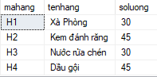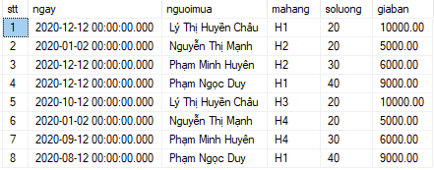

Nếu thực hiện yêu cầu trên thông qua câu lệnh SQL thông thường, chúng ta thực hiện như sau:

INSERT INTO MATHANG(mahang,tenhang,soluong)

VALUES('H5', N'Bột giặt',10)

'

***Thay vì sử dụng câu lệnh trên ta hãy tạo ra một thủ tục có tên sp_ThemMatHang.***

***Sau đó thực thi thủ tục này như sau:***

exec sp_ThemMatHang 'H5', N'Bột giặt',10

***Xóa thủ tục:***

drop proc sp_ThemMatHang

# 2.4 Cú pháp kiểm tra lỗi cho 1 câu lệnh thêm/xóa/sửa:

***a) @@error, @@rowCount:***

Kiểm tra lỗi của câu lệnh vừa thực hiện gần nhất: dùng biến hệ thống **@@error** (thường dùng cho lệnh insert)

|  |
| --- |
| if @@error<>0 begin  --thông báo lỗi thực hiện câu lệnh rollback end |

Kiểm tra số dòng dữ liệu bị tác động bởi câu lệnh vừa thực hiện gần nhất: dùng biến hệ thống **@@rowCount** (thường dùng cho lệnh update)

|  |
| --- |
| if @@rowCount=0 begin  --thong bao thuc hien lenh nhung ko co dong nao bi anh huong rollback end |

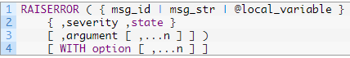***b) Try…Catch, Raiserror:***

**BEGIN TRY**

**Câu lệnh**

**END TRY**

**BEGIN CATCH**

**Câu lệnh**

**END CATCH**

# 2.5 Sử dụng với cấu trúc điều khiển (IF, WHILE, FOR…):

Trong nội dung thực hiện của Stored Procedure, các cấu trúc điều khiển (IF, WHILE, FOR) có thể được sử dụng tùy theo yêu cầu của bài toán. Cách sử dụng giống như các ngôn ngữ lập trình khác, tuy nhiên khi có nhiều hơn 1 điều kiện thì dùng các mệnh đề AND/OR để nối các điều kiện).

**Yêu cầu:**

1. *Viết một Stored Procedure:* 
   * Tên: ***sp_ThemMatHang***
   * Nhập: @mahang, @tenhang, @soluong
   * Yêu cầu: Các bước thực hiện

i. Kiểm tra số lượng phải là con số > 0, ngược lại thì **báo lỗi** và chấm dứtthủ tục.ii. Kiểm tra tên hàng phải là duy nhất chưa từng có trong cơ sở dữ liệu, ngược lại thì **báo lỗi** và chấm dứt thủ tục.iii*. Nếu các điều kiện trên thỏa thì thêm mới mặt hàng và thông báo thêm thành công.*

# 2.6 Stored Procedure không có tham số:

**Yêu cầu:**

1. *Viết một Stored Procedure:* 
   * Tên: ***sp_MatHangDuocBan***
   * Nhập: *không có*
   * Yêu cầu: Liệt kê danh sách những Mặt hàng (MAHANG, TENHANG) đã từng được bán, sắp xếp giảm dần theo số lượng tồn.

# 2.7 Stored Procedure có tham số không có trong CSDL:

**Yêu cầu:**

1. *Viết một Stored Procedure:* 
   * Tên: ***sp_MatHangBanTheoThoiGian***
   * Nhập: @ngaybd, @ngaykt
   * Yêu cầu: Nhập vào ngày bắt đầu và ngày kết thúc, liệt kê những nhật ký bán hàng (STT, NGAY, NGUOIMUA, MAHANG) có ngày bán trong khoảng thời gian nhập vào đó.

# Stored Procedure có tham số tùy chọn:

1. *Viết một Stored Procedure:* 
   * Tên: ***sp_NhatKyTheoThang***
   * Nhập: @thang, @slnhonhat (mặc định = 20)
   * Yêu cầu: Nhập vào tháng và số lượng nhỏ nhất, liệt kê những nhật ký bán hàng (STT, NGAY, NGUOIMUA, MAHANG, SOLUONG) có ngày bán trong tháng đó và có số lượng bán lớn hơn số lượng nhỏ nhất.

# Stored Procedure có tham số Output:

1. *Viết một Stored Procedure:* 
   * Tên: ***sp_SLMatHangBan***
   * Nhập: @thang
   * Xuất (Output): @slmh
   * Yêu cầu: Nhập vào tháng, xuất ra số lượng mặt hàng đã từng được bán trong tháng đó.

**VI. BÀI TẬP TẠI LỚP:**

Sinh viên tạo Database **QUANLYDONHANG_B2_MSSV** (trong đó MSSV là mã số của sinh viên) sau đó sinh viên New Query và tạo Stored Procedure cho Database này, sau đó đổi tên file Query như sau và nộp bài lên học trực tuyến:

**+ Nơi nộp bài:**

* **Assignment - Session 2 - Submission**

**+ Tên file: StudentID-FullName-Assignment-Session2.sql**

**Ví dụ: 2174802010000-NguyenVanA-Assignment-Session2.sql**

**+ Hạn nộp: theo lịch học của buổi học.**

**+ Lược đồ Cơ sở dữ liệu:**

1. **LOAIHANG**(MALOAIHANG, TENLOAIHANG)

1. **NHACUNGCAP**(MANHACUNGCAP, TENNHACUNGCAP, TENGIAODICH, DIACHI, DIENTHOAI, FAX, EMAIL)

1. **MATHANG**(MAHANG, TENHANG, MANHACUNGCAP, MALOAIHANG, SOLUONG, DONVITINH, GIAHANG)

1. **KHACHHANG**(MAKHACHHANG, TENKHACHHANG, TENGIAODICH, DIACHI, EMAIL, DIENTHOAI, FAX)

1. **NHANVIEN**(MANHANVIEN, HO, TEN, NGAYSINH, NGAYLAMVIEC, DIACHI,

DIENTHOAI, LUONGCOBAN, PHUCAP)

1. **DONDATHAN**G(SOHOADON, MAKHACHHANG, MANHANVIEN, NGAYDATHANG, NGAYGIAOHANG, NGAYCHUYENHANG, NOIGIAOHANG)

1. **CHITIETDATHANG(**SOHOADON, MAHANG, GIABAN, SOLUONG, MUCGIAMGIA)
2. **DIEUKIENNHAPHANG(**MAHANG, MAHANG_TRUOC)

**+ Yêu cầu:**

**Đề bài Lớp 221_71ITIS30203_01 (01, 02, 03):**

*1. Viết một Stored Procedure:*

* + - *Tên:* ***sp_ThemNhaCungCap***
    - *Nhập:* @manhacungcap, @tennhacungcap, @tengiaodich, @dienthoai, @fax, @email.
    - *Nội dung*: Các bước thực hiện

*i. Kiểm tra tên nhà cung cấp không trùng trong cơ sở dữ liệu, nếu trùng thì thông báo lỗi và chấm dứt thủ tục.*

*ii. Nếu điều kiện trên thỏa thì thêm mới nhà cung cấp và thông báo thêm thành công.*

*2. Viết một Stored Procedure:*

* + - *Tên***: *sp_MatHangBanChay***
    - *Nhập:* @thang
    - *Nội dung*: Nhập vào tháng, liệt kê thông tin những đơn hàng (SOHOADON, TENKHACHHANG, NGAYDATHANG, NOIGIAOHANG) có ngày đặt hàng trùng với tháng nhập vào.

*3. Viết một Stored Procedure:*

* + - *Tên:* ***sp_XoaNhaCungCap***
    - *Nhập:* @manhacungcap
    - *Nội dung*: Các bước thực hiện

*i. Kiểm tra nhà cung cấp nhập vào đã phân phối mặt hàng nào chưa, nếu phân phối rồi thì không xóa được, thông báo lỗi và chấm dứt thủ tục.*

*ii. Nếu điều kiện trên thỏa thì xóa nhà cung cấp và thông báo xóa thành công.*

**Đề bài Lớp 221_71ITIS30203_02 (01, 02, 03):**

*1. Viết một Stored Procedure:*

* + - *Tên:* ***sp_ThemLoaiHang***
    - *Nhập:* @maloaihang, @tenloaihang
    - *Nội dung*: Các bước thực hiện

*i. Kiểm tra tên loại hàng không trùng trong cơ sở dữ liệu, nếu trùng thì thông báo lỗi và chấm dứt thủ tục.*

*ii. Nếu điều kiện trên thỏa thì thêm mới loại hàng và thông báo thêm thành công.*

*2. Viết một Stored Procedure:*

* + - *Tên:* ***sp_XoaKhachHang***
    - *Nhập:* @makhachhang
    - *Nội dung*: Các bước thực hiện

*i. Kiểm tra khách hàng nhập vào đã có đơn đặt hàng nào chưa, nếu có rồi thì không xóa được, thông báo lỗi và chấm dứt thủ tục.*

*ii. Nếu điều kiện trên thỏa thì xóa khách hàng và thông báo xóa thành công.*

*3. Viết một Stored Procedure:*

* + - *Tên:* ***sp_NhanVienLuongCao***
    - *Nhập:* @luongcb (mặc định = 10000000)
    - *Nội dung*: Nhập vào lương cơ bản, liệt kê thông tin của những nhân viên (MANHANVIEN, HO, TEN, NGAYSINH, DIACHI, LUONGCOBAN) có lương lớn hơn lương cơ bản nhập vào.

**Đề bài Lớp 221_71ITIS30203_03 (01, 02):**

*1. Viết một Stored Procedure:*

* + - *Tên:* ***sp_ThemNhaCungCap***
    - *Nhập:* @manhacungcap, @tennhacungcap, @tengiaodich, @dienthoai, @fax, @email.
    - *Nội dung*: Các bước thực hiện

*i. Kiểm tra số ký tự của điện thoại phải từ 10 trở lên, ngược lại thì báo lỗi và chấm dứt thủ tục (gợi ý dùng hàm LEN(cột) để tính chiều dài ký tự).*

*ii. Nếu điều kiện trên thỏa thì thêm mới nhà cung cấp và thông báo thêm thành công.*

*2. Viết một Stored Procedure:*

* + - *Tên***: *sp_MatHangBanChay***
    - *Nhập:* @ngaybd, @ngaykt
    - *Nội dung*: Nhập vào ngày bắt đầu và ngày kết thúc, liệt kê thông tin những đơn hàng (SOHOADON, TENKHACHHANG, NGAYDATHANG, NOIGIAOHANG) có ngày đặt hàng nằm trong khoảng ngày bắt đầu và ngày kết thúc nhập vào.

*3. Viết một Stored Procedure:*

* + - *Tên:* ***sp_KhachHangHCM***
    - *Nhập:* không có
    - *Nội dung*: Liệt kê thông tin của những khách hàng (MAKHACHHANG, TENKHACHHANG, TENGIAODICH, DIACHI) có địa chỉ ở thành phố Hồ Chí Minh (HCM).

**+ Thể hiện CSDL ứng dụng lược đồ CSDL trên:**

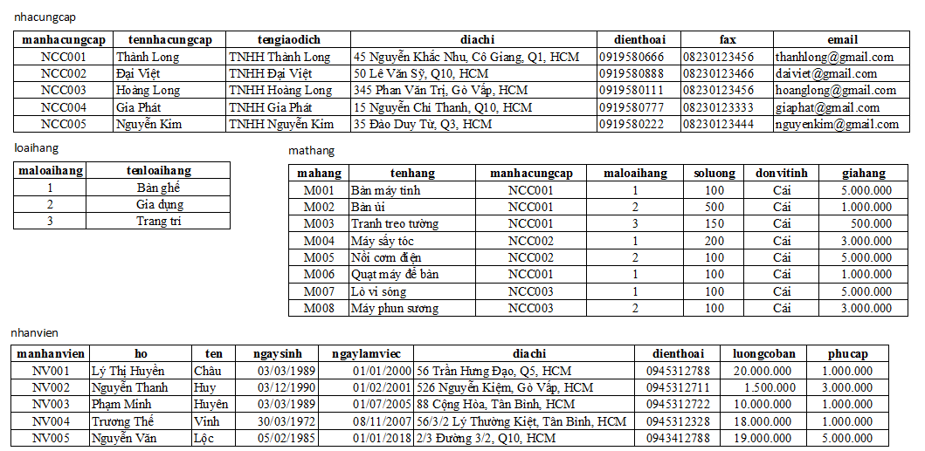

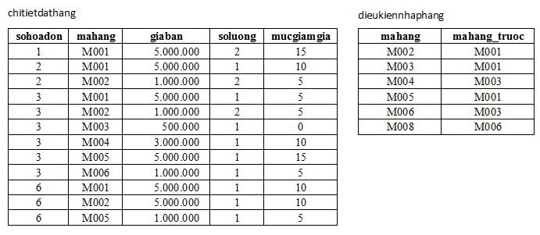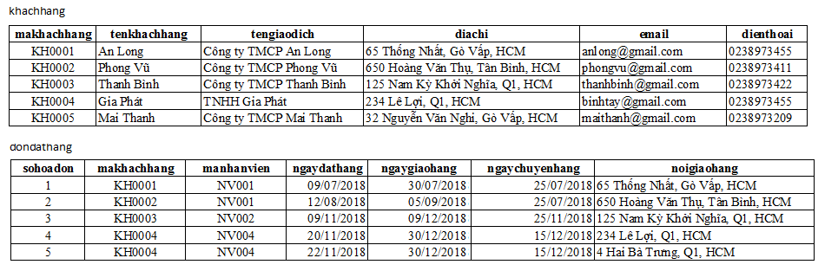

--------------------o0o--------------------------